Ta ut loggar – Lifecare

Lägg till nytt medarbetaruppdrag – Loggar/rapporter
För att kunna ta ut loggar och rapporter behövs ett medarbetaruppdrag som heter Loggar/rapporter (upplagt i alla kommuner).
- Sök fram aktuell medarbetare som ska ha uppdraget. Klicka på Lägg till medarbetaruppdrag.
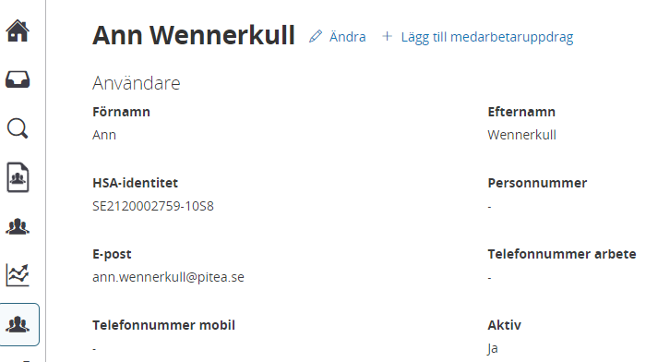
- Leta fram medarbetaruppdraget som heter Loggar/rapporter och klicka på Spara.
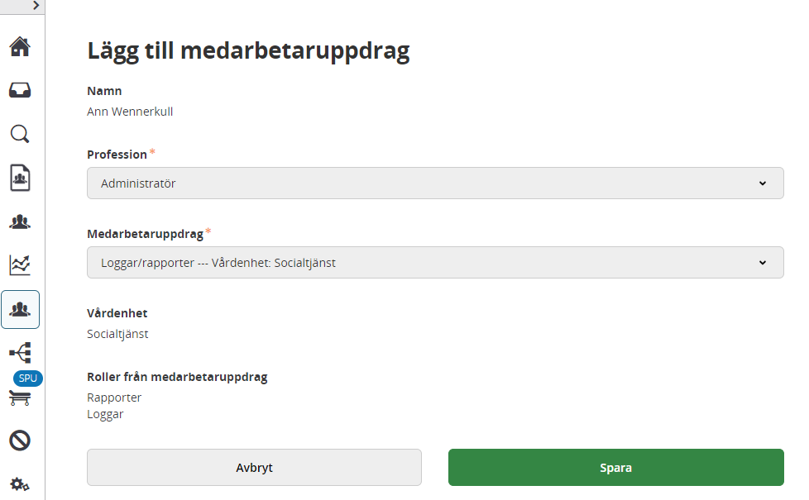
- Medarbetaren kan nu hitta det nya medarbetaruppdraget genom att klicka på Byt uppdrag uppe i det högra hörnet i Lifecare.
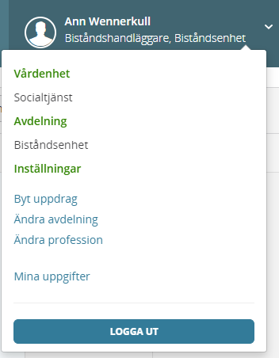
- Välj medarbetaruppdraget Loggar/rapporter och Logga in.

Ta ut loggar
- I vänstermenyn klickar man på ikonen med pilarna som heter Rapporter.
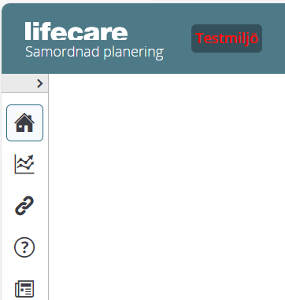

- I denna vy kan man både välja att ta ut loggar och rapporter. Välj Loggrapport och klicka på den.
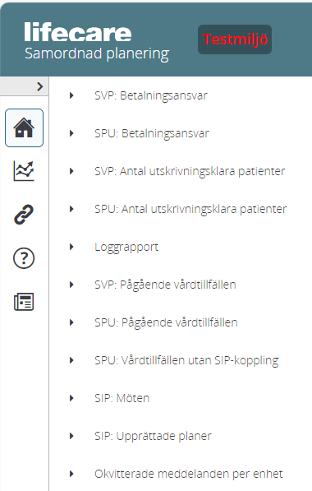

- I denna vy kan man under Typ av sökning välja mellan 1) Sök på patient, 2) Sök på användare eller 3) Stickprov.
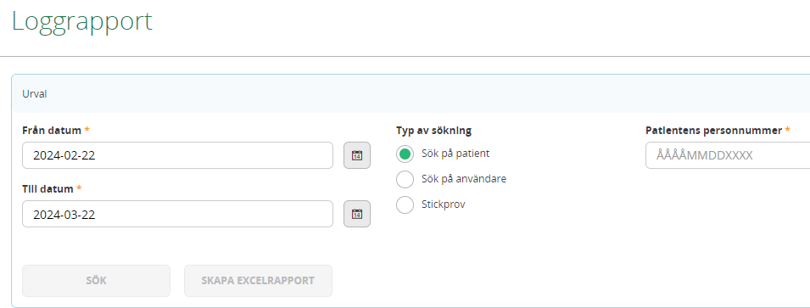

- Sök på patient – Fyll i datumintervall, typ av sökning Sök på patient samt patientens personnummer. Klicka på Sök.
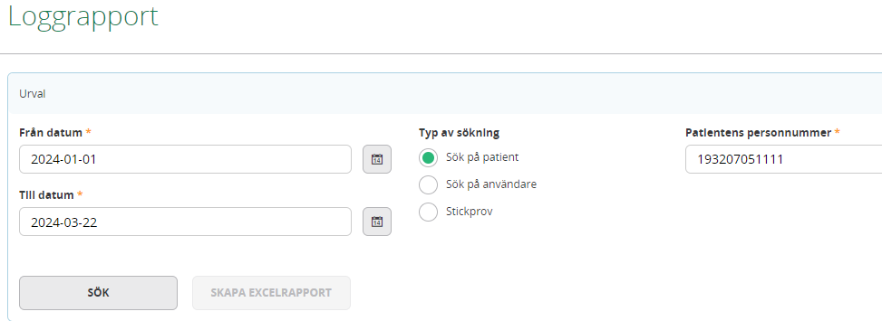
- Då får man upp en översikt över vilken Användare, Typ av data, Åtgärd samt Tidpunkt som har loggats i ärendet.
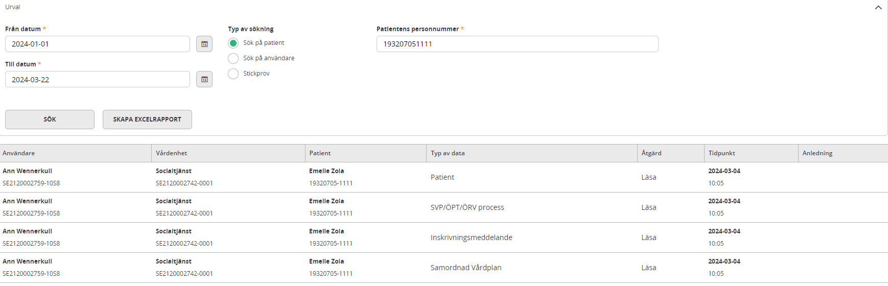

- Sök på användare – Fyll i datumintervall, typ av sökning Sök på användare samt välj Användare. Klicka på Sök.
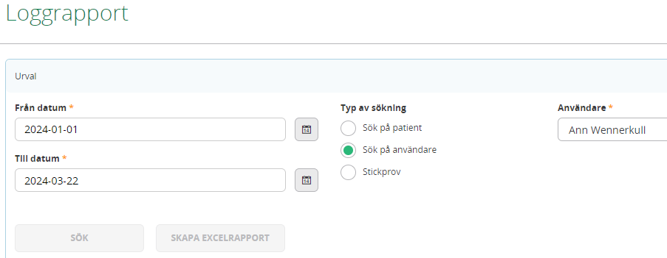

- Då får man upp en översikt över Användare, Patient, Typ av data, Åtgärd samt Tidpunkt som har loggats kopplat till användaren som man har sökt på.
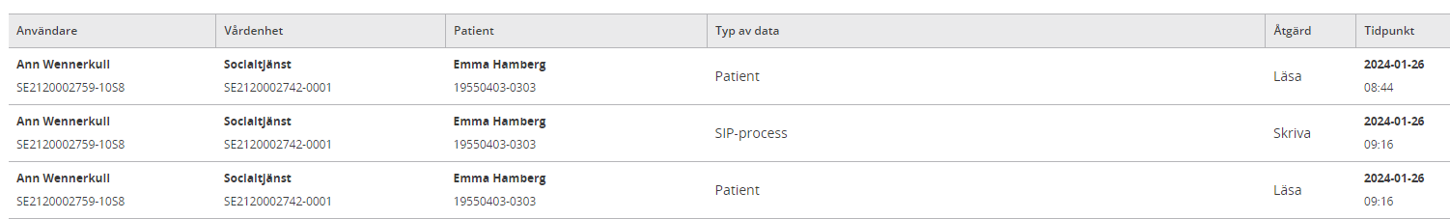

- Sök på stickprov – Fyll i datumintervall, typ av sökning Stickprov, Organisation, Profession (valfritt) samt Antal användare. Klicka på Sök.
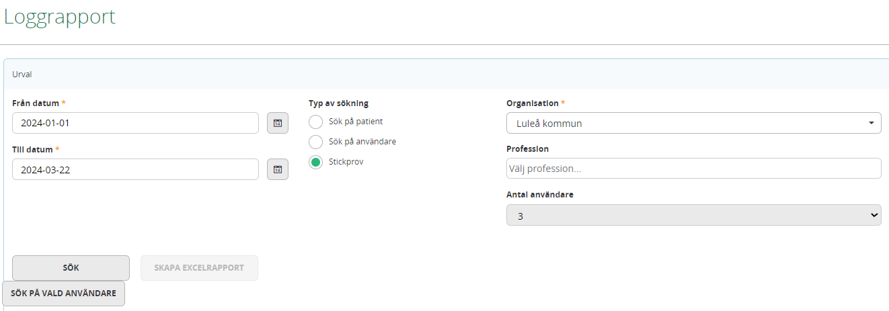
- Då får man upp en bild över tre slumpvis utvalda användare.
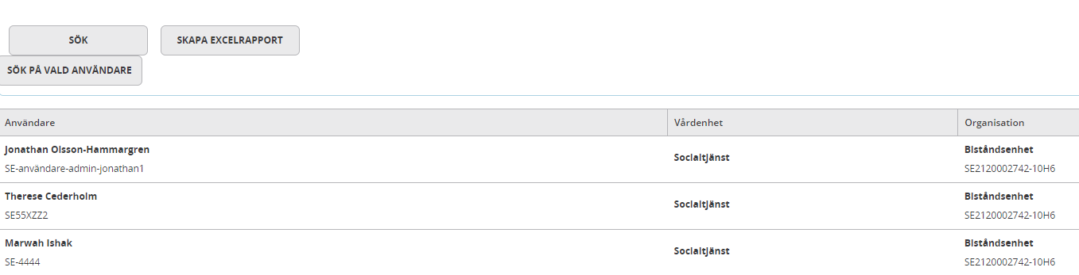
- För att titta på en enskild användare – Klicka på raden på användarens namn och klicka sedan på Sök på vald användare.
OBS! Det går inte att få ut alla dessa tre användare och deras aktiviteter i en och samma lista utan man måste klicka på var och en för att få en loggning per person.
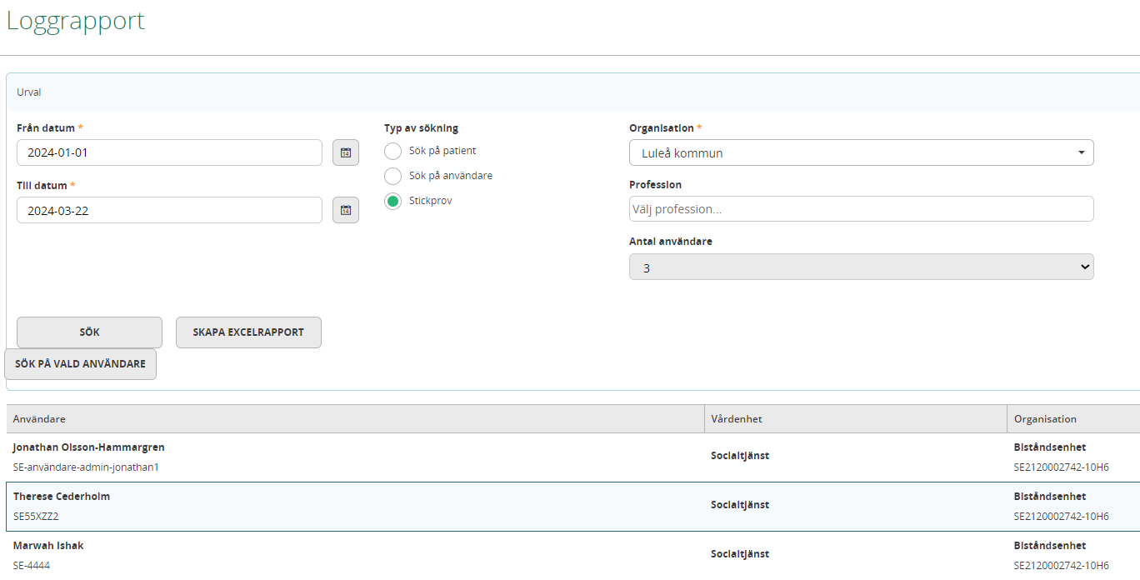
- Då visas användarens loggningar under det valda datumspannet.

